

I SPHERE et BOULE

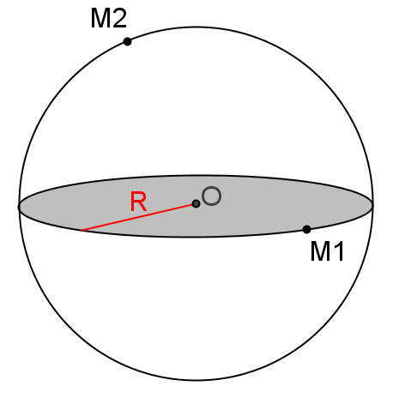
La sphère de centre O et de rayon R est l’ensemble des points de l’espace situés à la distance R du point O

C’est d onc une surface comme une balle de ping-pong, la croute terrestre, un ballon de football …..
Pour tout point M de la sphère, OM = R

La boule de centre O et de rayon R est l’ensemble des points de l’espace situés à une distance inférieure ou égale à R du point O

C’est par exemple la terre, une bille, une boule de pétanque….
Pour tout point M d’une boule, OM  R

II Section d’une sphère par un plan

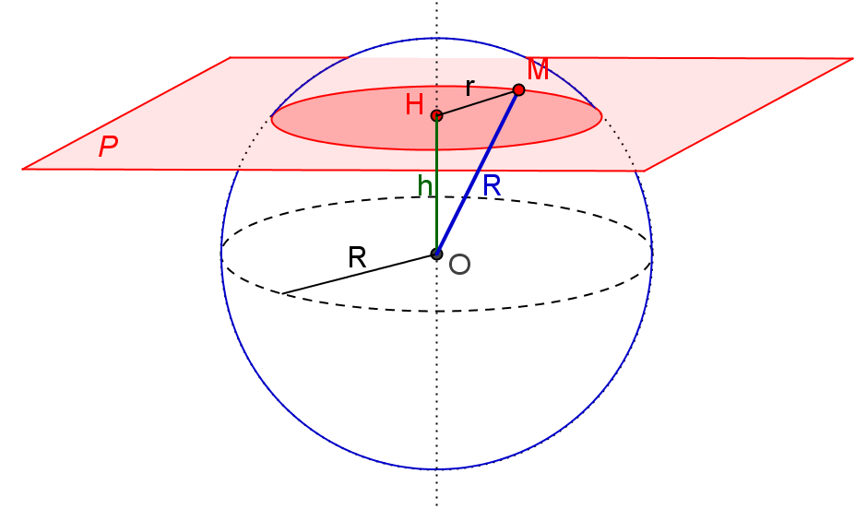
La sphère de centre O et de rayon R est coupée par le plan P

OH = h est la distance du centre au plan
Le plan coupe la sphère si h < R

La section d’une sphère par un plan est un cercle

Voir l’animation ici

Ici, la section est le cercle de centre H et de rayon r
Le calcul du rayon r de la section peut se faire à l’aide du théorème de Pythagore dans le triangle OHM rectangle en H :
R² = h² + r² d’où r² = R² – h² et r =
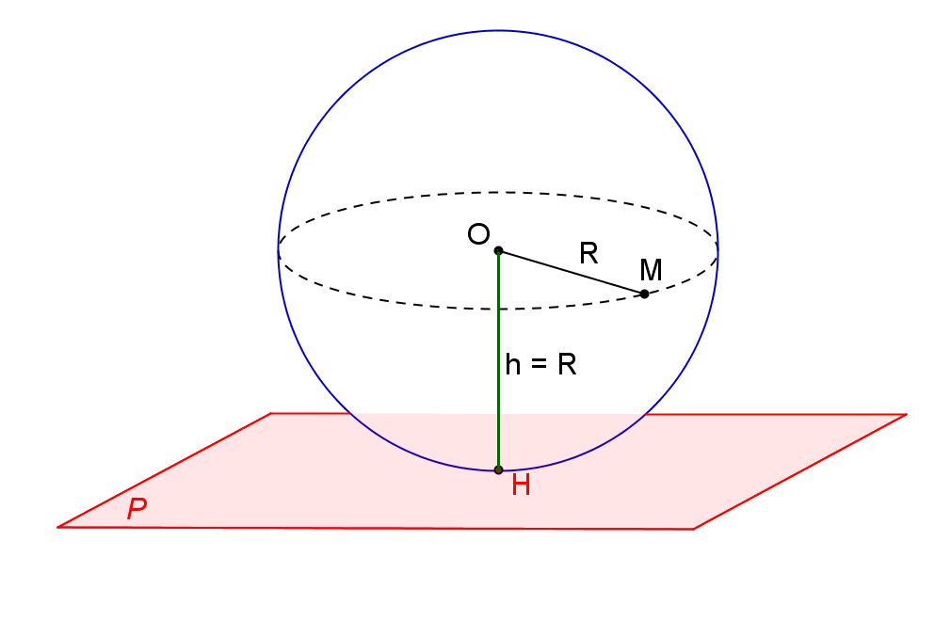

Si la distance h est égale au rayon
alors le plan est tangent à la sphère
(il a un seul point commun avec la sphère)

III Exercice résolu
Calculer la longueur du 20ème parallèle de la sphère terrestre.
On donne le rayon de la terre = 6400km

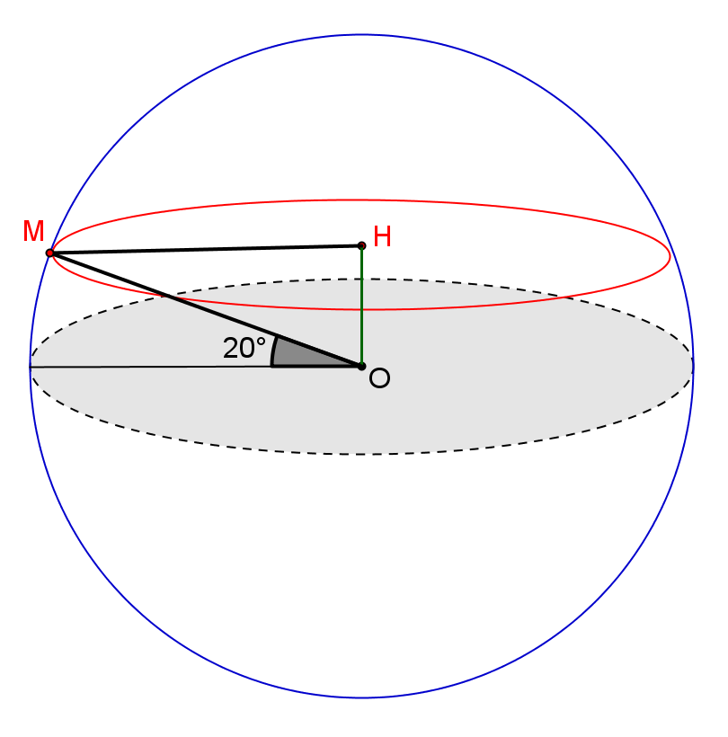

Il s’agit de calculer la longueur d’un cercle tel que tous ses points forment un angle au centre de 20° avec le plan de l’équateur (voir figure)

M étant un point du 20ème parallèle, (OH) étant perpendiculaire à la section, le triangle OMH est un triangle rectangle en H. Calculons alors le rayon MH.
= 90° – 20° = 70°
sin 70° = = , on en déduit MH = 6400 x sin70°
La longueur d’un cercle étant donnée par la formule
L = 2 π R ≈ 2 x 3,14 x MH = 2 x 3,14 x 6400 x sin70°
L ≈ 37768
Le 20ème parallèle mesure environ 37768km.

IV Exercices de recherche
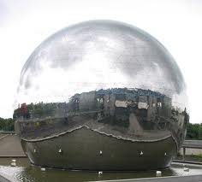
La géode est une salle de projection cinématographique à Paris. Extérieurement c’est une sphère de 36m de diamètre ;
La partie visible au-dessus du sol est une calotte sphérique de 29m de hauteur.
Calculer le rayon du cercle de section de la géode avec le sol.

